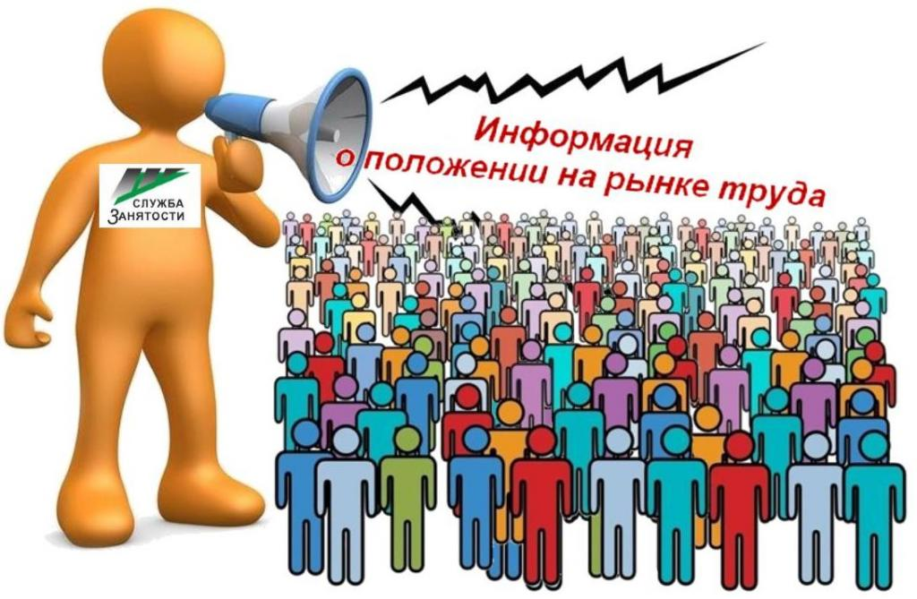
Динамика основных показателей, характеризующих
состояние рынка труда,
города Нефтеюганска в январе 2023 года
 | На начало отчетного месяца | На начало преды-дущего месяца | На начало года | На начало отчетного месяца предыду-щего года | Изменение (+/-)
 |  |  |  |  | за месяц | с начала года | за год
A | 1 | 2 | 3 | 4 | 5=1-2 | 6=1-3 | 7=1-4
Численность граждан, состоящих на регистрационном учете в центре занятости населения в целях поиска подходящей работы, чел. | 224 | 93 | 224 | 182 | 131 | 0 | 42
Численность безработных граждан, зарегистрированных в центре занятости населения, чел. человек | 62 | 62 | 62 | 92 | 0 | 0 | -30
Количество свободных рабочих мест и вакантных должностей, заявленных работодателями, ед. | 2780 | 2639 | 2780 | 2278 | 141 | 0 | 502
Уровень регистрируемой безработицы, % от численности рабочей силы | 0,08 | 0,08 | 0,08 | 0,13 | 0 | 0 | -0,05
Коэффициент напряженности, незанятых человек на 1 рабочее место | 0,04 | 0,03 | 0,04 | 0,06 | 0,01 | 0 | -0,02
Процент трудоустройства граждан,% | 5,56 | 60,78 | 5,56 | 22,7 | -55,22 | 0 | -17,14
Продолжительность безработицы, месяцев | 2,9 | 2,67 | 2,9 | 3,61 | 0,23 | 0 | -0,71
(наименование муниципального образования) (отчетный месяц)

Подготовил:
Ведущий инспектор административно правового отдела Костарева С.В. _______________

Согласовано:
Заместитель директора Журавлева Л.А. _______________
Заместитель директора Мавлютов М.И._________________
Начальник отдела трудовой миграции и взаимодействия с работодателями Буздуган Л.А.________
Начальник административно-правового отдела Мещерякова Н.В. _______________
Начальник отдела трудоустройства Костенко Л.В. _______________

